Nota de prensa

Con el programa Zonas de Empleo:
Más de 6,000 empleos generará Gildan a inicios de 2018

- “Apostamos por Honduras, porque hemos encontrado seguridad, garantía de inversión y un clima agradable de estabilidad”, dice el representante de Gildan, Raymundo Hernández

Tegucigalpa, 23 de octubre. Con la puesta en marcha del programa Zonas de Empleo, la empresa textil canadiense Gildan generará más de 6,000 empleos en Honduras a inicios de 2018.
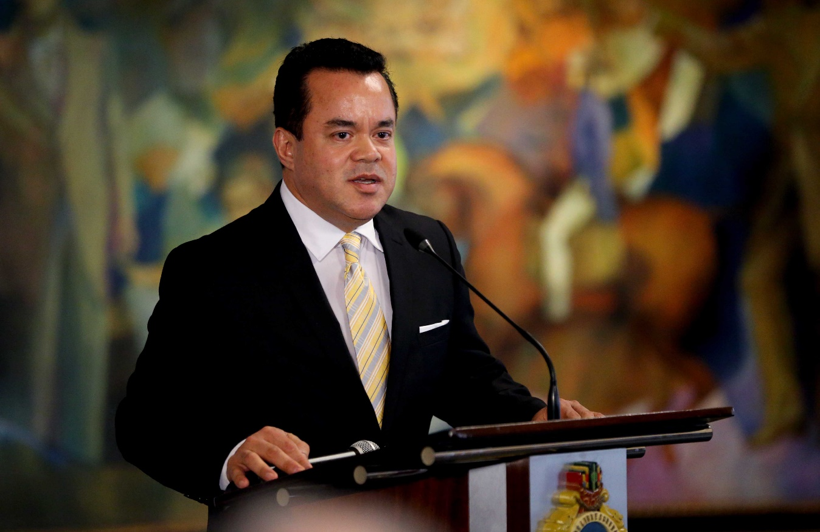
Así lo dio a conocer hoy el representante de la empresa canadiense, Raymundo Hernández, en el marco del lanzamiento del programa Zonas de Empleo, que es una iniciativa del presidente Juan Orlando Hernández.
“Hemos escogido a Honduras por su crecimiento en su mano de obra, que ha sido muy productiva; además, la ubicación geográfica de Honduras es excepcional”, explicó.
Informó que “actualmente contamos con seis plantas textiles en dos ciudades textiles y cuatro plantas de servicio integrados".
"Generamos 24,000 empleos en el país y nuestra experiencia ha sido satisfactoria; son muchas las ventajas que tenemos en esta nación", apuntó Raymundo Hernández.
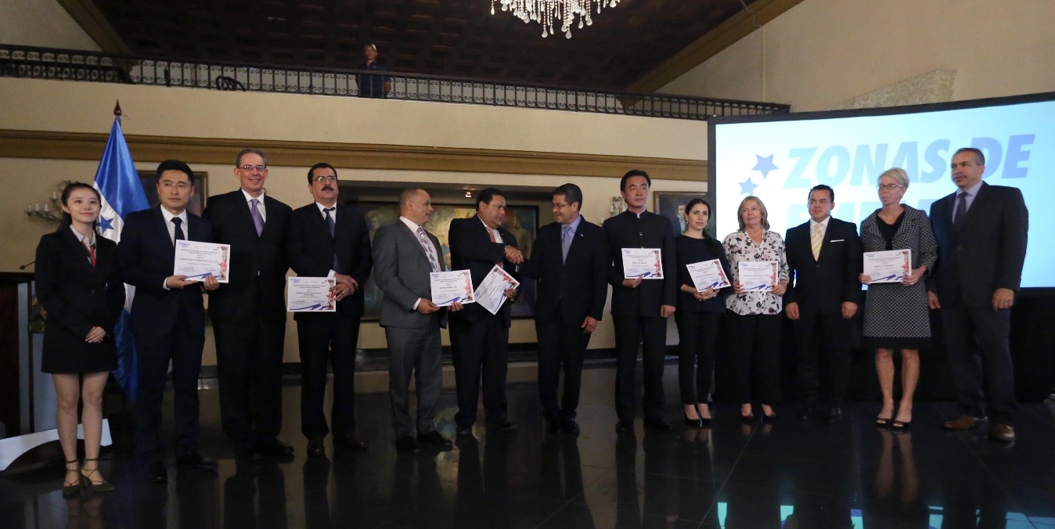
Un viejo conocido
Gildan es uno de los mayores empleadores en Honduras, desde su llegada al país en 1997 para producir prendas deportivas, calcetines y ropa interior.
Raymundo Hernández detalló que la empresa Gildan cuenta con personas hondureñas que hablan perfectamente inglés en alto nivel.
Además, destacó “que los Tratados de Libre Comercio de Honduras con varios países del mundo nos permiten operar de una forma rápida y segura para la compañía”.
Generación de empleos
El representante de Gildan consideró que el programa de Zonas de Empleo es positivo y “que generará no solo inversiones, sino muchos empleos en el país”.
Afirmó que “apostamos por Honduras porque hemos encontrado seguridad, garantía de inversión y un clima agradable de estabilidad”.
Raymundo Hernández agregó que el programa de Zonas de Empleo mejorará las condiciones de vida de miles de hondureños.
Añadió que las inversiones, los empleos y la competitividad ponen a Honduras con una imagen de alto nivel.
“Estamos muy ilusionados con este programa de empleos”, puntualizó Raymundo Hernández.
Datos
-En enero de 2017, Gildan adquirió la marca de ropa American Apparel, su propiedad intelectual y todos sus activos en una subasta pagando 88 millones de dólares.

